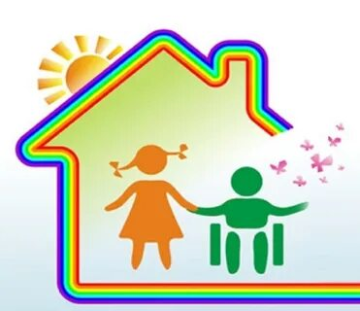**Рекомендации психолога родителям, воспитывающим детей-инвалидов и детей с ограниченными возможностями здоровья.**

В силу огромной роли семьи, ближайшего окружения в процессе становления личности ребенка необходима такая организация социума, которая могла бы максимально стимулировать это развитие, сглаживать негативное влияние заболевания на психическое состояние ребенка.

**Родители** – основные участники психолого-педагогической помощи при ДЦП, особенно если ребенок по тем или иным причинам не посещает учебное учреждение.

**Для создания благоприятных условий воспитания в семье необходимо знать особенности развития ребенка,** его возможности и перспективы развития, организовать целенаправленные коррекционные занятия, сформировать адекватную оценку, **развивать необходимые в жизни волевые качества.**

*Для этого* ***ВАЖНО:***

*- активное включение ребенка в повседневную жизнь семьи, в посильную трудовую деятельность;*

*-стремление к тому, чтобы ребенок не только обслуживал себя (самостоятельно ел, одевался, был опрятен), но и имел определенные обязанности, выполнение которых значимо для окружающих (накрыть на стол, убрать посуду).*

*В результате у него появляются интерес к труду, чувство радости, что он может быть полезен, а также уверенность в своих силах.*

**Часто родители, желая избавить ребенка от трудностей, постоянно опекают его, оберегают от всего, что может огорчить, не дают ничего делать самостоятельно.** Такое воспитание по типу гиперопеки **приводит к пассивности, отказу от деятельности**. Доброе, терпеливое отношение близких должно сочетаться с определенной требовательностью к ребенку. Нужно постепенно развивать правильное отношение к своему состоянию и возможностям.

**Родители не должны стыдиться своего ребенка**. Тогда и он сам не будет стыдиться своей болезни, уходить в себя и свое одиночество.

Пока дети маленькие, родителям это кажется это неважным, они все делают за них, но, в конце концов, это перерастает в большую проблему, решить которую с годами все труднее. Если мать постоянно подменяет действия ребенка, происходит остановка его развития, растет страх беспомощности и зависимость от посторонней помощи, и в такой обстановке ребенок теряет самостоятельность. Все это приводит в конечном итоге к социальной пассивности. **Физические недостатки ведут к изолированности ребенка от внешнего мира и общения со сверстниками и взрослыми.** Создается замкнутый круг-звено «физических недостатков» сменяет звено «психических недостатков». Вырастая, подобный ребенок оказывается неспособным к самостоятельной жизни не столько из-за своего дефекта, сколько из-за несвоевременного формирования личностного развития.

Задача родителей (да и специалистов) состоит в разрыве этого порочного круга и создания условий для адекватного развития и формирования личности детей-инвалидов.